自治会・町内会は、一定の区域に住む人たちによって自主的に結成された組織です。
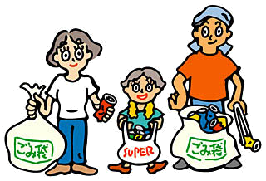
地域を見渡すと様々な課題が存在し、中には個人や家庭だけでは解決できないものも存在します。自治会・町内会では、これらの課題を解決し、誰もが快適に暮らしていくための活動が行われています。

例えば・・・
■ 環境美化活動
快適で美しいまちを維持するため、ごみステーションの
維持管理や道路・公園の清掃活動などを行っています。
■ 情報周知活動
生活に役立つ情報や行政からの情報を回覧板や掲示板などにより、地域住民に周知する活動を行っています。
■ 親睦活動

お祭りや運動会、子ども会や老人クラブなどの活動を通じて、住民相互のふれあいと交流を深める活動を行っています。
■ 防災活動
地震や津波などの大規模災害に備えて、自主防災組織を
結成するなどし、食糧の備蓄や防災訓練を行っています。
■ 見守り・防犯活動
子どもから高齢者まで、地域の皆さんが安心して暮ら
せるための見守り・防犯パトロール活動を行っています。

平成３０年７月の西日本豪雨では、浅口市内においても災害が起こり、住民同士の助け合いが速やかに行われ、日頃からの地域でのつながりが重要であることが再認識させられました。自治会・町内会は、安心安全で豊かな地域づくりの基盤となる、皆さんにとって一番身近で心強い組織といえます。
自治会・町内会に加入して、互いを思いやり、支え合う地域づくり活動に参加し、あなたの地域から元気で住み良い浅口市をつくっていきましょう！

● 自治会・町内会に加入するには・・・
お住まいの地域の自治会・町内会の役員へ気軽にご相談ください。
お近くの自治会・町内会の名称：（ ）
代表者氏名：（ ） 代表者連絡先：（ ）
浅口市・浅口市コミュニティ推進協議会
担当課：浅口市役所 企画財政部 地域創造課 TEL:0865-44-9034

